**Тема урока: А.П.Чехов. Рассказ «Хамелеон»**

**Цели урока:**

* **І. Образовательная:**

Показать художественное своеобразие произведения А.П.Чехова «Хамелеон»;

закрепить знания учащихся об элементах композиции произведения;

совершенствовать умение характеризовать литературных персонажей;

познакомиться с приёмами сатирического изображения действия.

* **ІІ. Развивающая:**

Расширить понятие «сатира», «юмор», показать значение художественных деталей в сатирическом произведении.

развивать творческое мышление и фантазию.

* **ІІІ. Воспитательная:**

Формирование нравственной позиции учащихся.

Воспитывать интерес к творчеству А.П. Чехова

**Тип урока:**  частично - поисковый

**Вид урока:** групповая работа

**Оборудование:**

* проектор
* стикеры
* маркеры
* ватманы
* видеоролик про хамелеона
* презентация о жизни и творчестве А.П.Чехова
* видео фильм «Хамелеон».

**Ход урока:**

**І. Организационный момент.**

Приветствие учащихся.

Психологический настрой на урок.

Деление на группы с помощью стикеров.

**ІІ. Проверка домашнего задания.**

1. Как звали героя в произведении «Шинель»?

2. Как выглядел Акакий Акакиевич? Опишите его внешность.

3. В произведений Н.В.Гоголя «Шинель» какую проблему поднимает автор?

4. Почему Н.В.Гоголь в своих произведениях затрагивает тему «маленького человека»?

**ІІІ. Подготовка к восприятию нового материала.**

Прием «Связи».

Прием «Паспорт слова».

Слайд (животные: пчела, змея, заяц, лиса).

Сравнение животных с людьми (показ слайда – животные). Найдите сходства между животными и человеком. Каждого по отдельости.

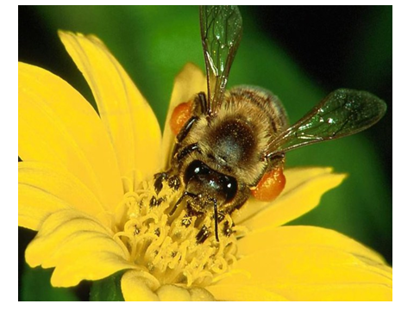

1. Какие можно найти сходства между человеком и пчелой?

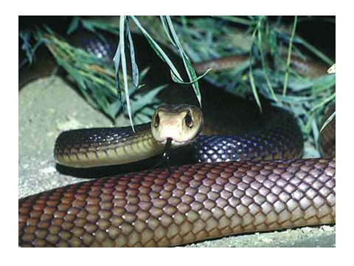

1. Какие можно найти сходства между человеком и змеей?

1. Какие можно найти сходства между человеком и зайцем?

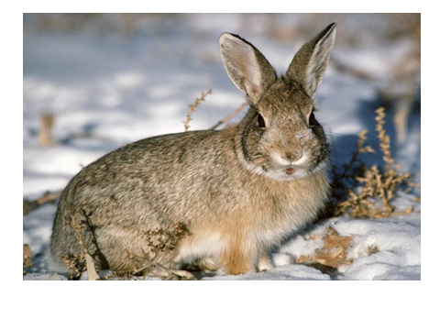

4. Какие можно найти сходства между человеком и лисой?

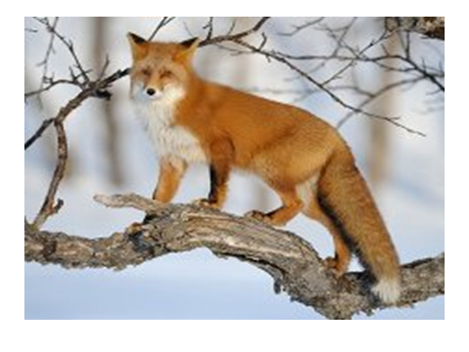

Ученики обосновывают свои ответы.

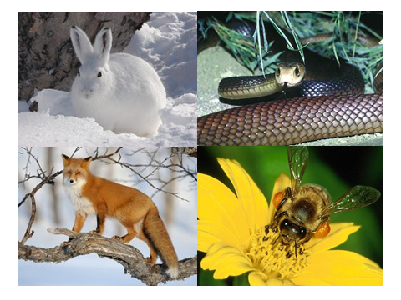

А теперь посмотрите, пожалуйста, видеоролик и скажите мне. Какое пресмыкающееся мы видим? Что изображено? ВИДЕОРОЛИК

Правильно, хамелеон. А теперь скажите какие можно найти сходства между человеком и хамелеоном?

Именно про хамелеона, вернее, про человека, который меняется в зависимости от жизненной ситуации, который принимает позицию ящерицы, животного, озабоченного одной целью — приспособиться к любой ситуации и выжить, показал нам в своем

рассказе А.П.Чехов.

**IV. Объяснение нового материала , Альмира самостоятельно изучив дома материал, покажет слайд по теме А.П.Чехов.**

А теперь позвольте познакомить вас с жизнью и творчеством великого русского писателя, которого все знают по его изречению «Краткость – сестра таланта». А.П.Чеховым. 29(17) января 1860 года в городе Таганроге родился великий писатель А.П. Чехов.  
Таганрог-это южный морской город. Дед Чехова-крепостной, откупившийся на волю. Отец писателя, Павел Егорович, чтобы прокормить большую семью (а у него было 5 сыновей и дочь), держал бакалейную лавку, где продавались чай, сахар, крупа, мука и другие продукты. Его псевдоним – Антоша Чехонте.  
(Показ слайдов про А.П.Чехова). прежде чем перейдем к знакомству с текстом, проведем словарную работу.

**V. Словарная работа**

Хамелеон –құбылғы, құбылмалы, тұрақсыз.

Надзиратель – қараушы, бақылаушы, күзетші.

Городовой – 19 ғасырдағы Ресейдегі қалалық полицияның төмен шигі

Конфискованный – тәркіленген

Крахмальная рубашка – крахмалданған жейде

Ситцевая рубашка – сиса жейде

Лавка – шағын дүкен

Кабак – кабак (ішімдік сатылатын орын)

Физиономия, харя – бет, әлпет, пішін

Шельма – айлакер, сұрқия, қу, залым

Жандармерия – айрықша полицей қосындар

Отродясь – никогда – ешқашан

Намеднись – жуырда, таяуда, күні кеше

Цуцик – күшік.

**VI. Показ фильма «Хамелеон»**

1. Согласны ли вы с тем, что рассказ назван «Хамелеон»?
2. Кто в этом рассказе выступает в роли хамелеона?
3. Как можно определить, в какое время года произошло это событие?
4. Очумелов был в шинели, но почему он говорил Елдырину, чтобы он снял не шинель, а пальто?
5. Роль шинели в рассказе.

**VIІІ. Работа с постером .**

Работа над рассказом А.П.Чехова «Хамелеон»

Задания для групп.

**Задание для 1 группы – композиция рассказа**

Особенности композиции рассказа «Хамелеон»

1. Динамичная экспозиция рассказа;  
2. Отсутствие кульминации;  
3. Развязка вынесена за рамки повествования;   
4. Кольцевая композиция рассказа;

 1.Композиция.

2. Придумайте пять предложений, чтобы передать ход событий, употребив глаголы в настоящем времени:

1)      Через базарную площадь идёт полицейский надзиратель Очумелов.

2)      Он слышит визг собаки.

3)      Он видит мастера Хрюкина , которого собака укусила за палец.

4)      Очумелов долго выясняет, кому принадлежит собака.

5)      Узнав, что хозяин собаки – брат генерала, он продолжает свой путь по базарной площади.

–  Этот план помогает понять композицию рассказа, т.е. его построение. Вспомните элементы композиции.

–  Какие элементы композиции соответствуют выбранным предложениям?

1 предложение – экспозиция;

2 – 3 предложения – завязка действия;

4 предложение – развитие действия;

5 предложение – развязка.

**Задание для 2 группы** – Сколько раз на протяжении рассказа меняется Очумелов? Что влияет на на его поведение? Приведите примеры пословиц, которые характеризовали бы поведение Очумелова.

1. «А собаку истребить надо».
2. Виноват Хрюкин.
3. «Чёрт знает что! Ни шерсти, ни вида – подлость одна только!»
4. «Собака – нежная тварь».
5. «Она бродячая… Истребить, вот и всё».
6. «Собачонка ничего себе… Шустрая такая».

Эта схема наглядно показывает, как за несколько минут Очумелов шесть раз изменил своё мнение. Он то угодник, то хам, то полицейский надзиратель, то маленький человек, который боится не угодить начальству.

Пословицы, которые характеризуют поведение Очумелова.

1. Как хочу, так и ворочу.
2. Верь не правде, а силе.
3. Наглому дай волю, захочет и боле.
4. Дело знай, а правду помни.
5. Дай волю на ноготок, а он возьмет за локоток.
6. Силы есть, ума не надо.

**Задание для 3 группы** – Какие фамилий звучат в рассказе? О чем они говорят? Составьте речевую характеристику Очумелова. Какие слова и выражения являются типичными для его речи. **ХРЮКИН** - фамилия восходит к прозвищу ***Хрюка***, связанному с названием домашнего животного. Хрюкин (свинья, хам, невежа).

* Подобное прозвище могло быть дано человеку в связи с некоторыми особенностями его внешности или поведения.  
  **Очумелов** – от очуметь.
* В зависимости от того, генеральская собака или нет, меняется взгляд Очумелова на происходящее: то «бешенная собака», «бродячий скот», «подлость одна», то «нежная тварь», «цуцик этакий», «шустрая собачонка».
* «Я ему покажу кузькину мать».
* «Знаю я вас, чертей, мерзавец, болван, свинья».
* «Собаку истребить надо! Не рассуждать! Не дыши! Нужно проучить!»
* «Я этого так не оставлю! Я покажу вам как собак распускать!»

**ІХ. Защита постеров.**

Оценивание по критериям.

**VІІ. Прием «Лошадь и Джокей »**

Очумелов – полицейский

Елдырин - городовой

Хрюкин – часовых дел мастер

Жигалов - генерал

Крыжовник – конфискованный

Прохор – повар генерала

Пичугин – купец дровяного склада

Владимир Иваныч – брат генерала

Митрий Митрич – рабочий дровяного склада

Площадь – базарная

Визг - собачий

**XІІ. Домашнее задание**.

Стр. 142. Прочитайте самостоятельно рассказ А.П.Чехова «Толстый и тонкий» и сравните его героев с героями рассказа «Хамелеон». Напишите мини – сочинение «Хамелеон Очумелов».

**ХІІІ. Оценивание.**

По оценочному листу, каждый ученик получает заслуженную оценку.

**ХІ. Тест по рассказу А.Чехова**

**1.В творчестве А.П. Чехова важную роль играют внешние детали. На перемену внутреннего состояния полицейского надзирателя указывают:**

а) узелок в руке;

б) новая шинель;

в) корзина с конфискованным крыжовником

**2.Отличительной чертой произведения является:**

а) глубокий лиризм;

б) искрящийся юмор, громкий смех;

в) пафос

**3. Жанр произведения:**

а) рассказ;

б) очерк;

в) повесть

**4.Как автор относится к Очумелову:**

а) нейтрально;

б) с сарказмом;

в) с сочувствием

1. **Отношение Очумелова к Хрюкину меняется в связи с тем, что он:**

а) разобрался в происшедшем;

б) пожалел золотых дел мастера;

в) узнал, чья собака

1. **Смысл названия произведения связан с тем, что:**

а) Очумелов то снимает, то надевает шинель;

б) надзиратель меняет свои пристрастия и убеждения, как хамелеон меняет свою окраску;

в) автор хотел рассмешить читателей нелепым названием.

6 правильных ответов - «5»

5 - «4»

3-4 - «3»

2-3 «2»

**Оценочный лист сделать обязательно**

**Задание для 1 группы – композиция рассказа**

 Композиция.

–  Придумайте пять предложений, чтобы передать ход событий, употребив глаголы в настоящем времени

. Вспомните элементы композиции.

–  Какие элементы композиции соответствуют выбранным предложениям?

**Задание для 2 группы** – Сколько раз на протяжении рассказа меняется Очумелов? Что влияет на на его поведение?

**Задание для 3 группы** – Какие фамилий звучат в рассказе? О чем они говорят? Составьте речевую характеристику Очумелова. Какие слова и выражения являются типичными для его речи.

1. Паспорт слова.

Какие можно найти сходства между человеком и пчелой?

2. Паспорт слова.

Какие можно найти сходства между человеком и змеей?

3. Паспорт слова.

Какие можно найти сходства между человеком и зайцем?

4.Паспорт слова.

Какие можно найти сходства между человеком и лисой?